Neues Plätzchen gesucht!
Tierschutzverein München e. V., Riemer Straße 270, 81829
München Telefon: 089 921 000 0. www.tierheim-muenchen.com
Besuchszeiten: Mittwoch bis Sonntag von 13.00 Uhr bis 16.00 Uhr

Kosmo

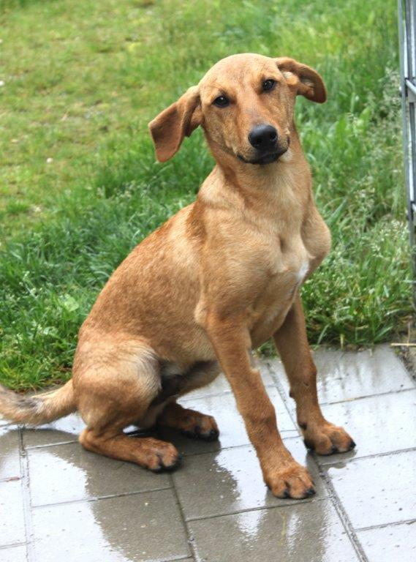

Schäferhundmischling Kosmo kam mit drei weiteren Junghunden über Umwege Mitte Mai 2016 in unser Tierheim. Er wurde am 2. Januar 2016 geboren.

Der schüchterne Rüde braucht eine längere Eingewöhnungszeit um Vertrauen zu einem Menschen aufzubauen. Diese Zeit muss man ihm geben. Hierbei sollte man viel Geduld mit ihm haben. Der Besuch einer guten Hundeschule wird von uns empfohlen.

Kosmo sollte in der Kennenlernphase nicht von der Leine gelassen werden. Da er mit Artgenossen verträglich ist, könnte er zu einem souveränen Zweithund vermittelt werden.

Wenn Sie sich für Kosmo interessieren, dann bitte melden Sie sich von Mittwoch bis Sonntag von 13.00 bis 16.00 Uhr bei den großen Hundeausläufen. Telefonische Auskünfte bekommen Sie unter 0172 82 311 38.

